Отчет о дистанционной работе учителей, воспитателей и педагогов
АНО ОО «Прогимназия №14»

Дистанционное обучение - новая и довольно непростая форма работы и обучения. Тяжело и непривычно как детям, так и учителям. Но с другой стороны, есть и положительные стороны данной формы работы. К примеру, мы - учителя прошли онлайн курсы и научились создавать интерактивные рабочие листы (как интерактивные учебники). Пригодилось и умение создавать игры на сайте Wordwall. Все это вызвало большой интерес не только у школьников, но и у родителей. Мы получаем добрые отзывы в WhattsApp и по электронной почте. Например, уроки по английскому языку проходят с использованием авторских компьютерных игр "Угадай мультипликационного героя по номеру телефона".
Онлайн уроки, учащиеся прогимназии посещают по Расписанию уроков при дистанционном обучении на 4 четверть 2019-2020 уч. год, кроме этого у ребят имеется возможность дополнительно посещать онлайн уроки для тех, кто не может по расписанию зайти на уроки, так как есть старшие ученики в семье. Родители очень довольны этим фактом. Также осуществляется постоянная консультативная связь с родителями с помощью мобильного приложения Whatsapp, с целью объяснить задание или разрешить какие-то вопросы по обучению.
Дополнительные уроки проводятся ежедневно (у каждого учителя свое время). С помощью Whatsapp организуется рассылка видеозаписей уроков, родителям, которые не успевают подключить своего ученика ни в одном из заявленном времени. Каждый урок сопровождается обучающей презентацией, где ребенок имеет возможность повторить изученный материал.
На онлайн уроках родного языка и литературного чтения педагоги в работе с учащимися используют мобильные приложения для проверки своих знаний. Это Kahoot,Quizizz, Learning Apss. На сегодняшний день, учащиеся прогимназии используют их самостоятельно и при подготовке домашних заданий. И работу эту выполняют достаточно успешно.
Сделать уроки родного языка и литературного чтения более эффективными при дистанционном обучении помогают материалы, которые размещены в цифровых образовательных ресурсах на сайте Электронного образования в РТ,бала.рф, TATARSCHOOL.ru, selam.tatar.
Воспитатели ГПД дистанционно проводят с детьми классные часы, организуют онлайн внеурочную деятельность, а результаты этой деятельности публикуют в сети Интернет: https://edu.tatar.ru/bugulma/page515806.htm ,
https://vk.com/progimnazia14,
https://www.instagram.com/p/B_AfuDOFvZR/?igshid=un5iny688a7m .

Воспитанники дошкольных групп тоже времени даром не теряют, каждый день воспитатели и педагоги дистанционно организуют для их разнообразную, увлекательную, занимательную и познавательную деятельность. С помощью мобильного приложения Whatsapp, воспитатели отправляют в родительские группы информационные сообщения и видеоролики для дошколят и призывают родителей к обратной связи в виде фото и видеоотчетов. В работе используют такие формы: он – лайн, видео - занятия по лепке, рисованию, аппликации, конструированию, чтению художественной литературы..
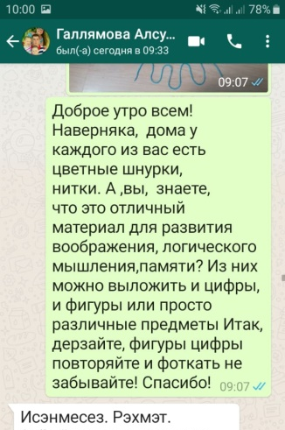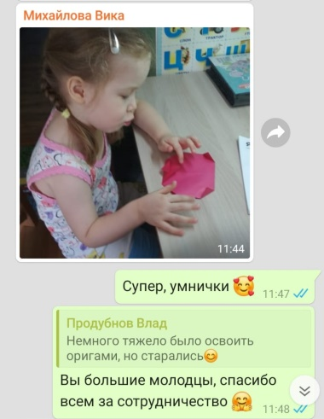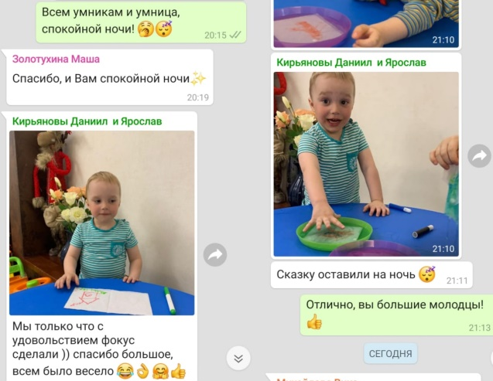

С большим удовольствием ребята и родители:
- выполняют поделки, опыты и фокусы, а в помощь воспитатели предлагают использовать схемы, видео, рисунки;
- делают онлайн зарядку, физминутки, пальчиковые игры,
- слушают сказки на ночь, предлагаемые воспитателями;
- активно принимают участие в музыкальных, литературных, физкультурных флешмобах;
- разгадывают шифры и ребусы, кроссворды, а слова - отгадки отражают в рисунках;
- записывают и присылают видео выразительного исполнения стихотворений;
- просматривают развивающие и познавательные мультфильмы;
- демонстрируют кулинарные способности, с родителями они пекут блины, пироги, национальные блюда, готовят салаты;

Вот некоторые скриншоты переписок с родителями.
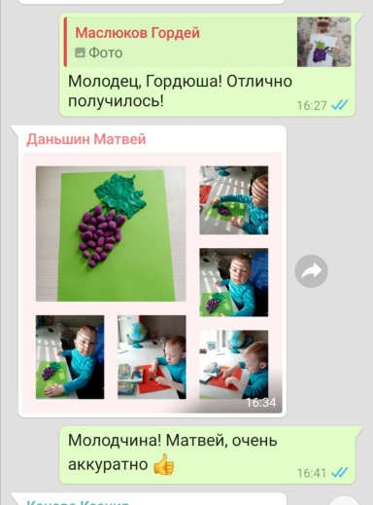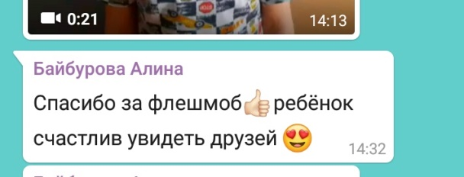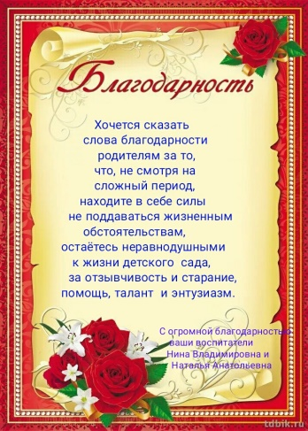

В условиях самоизоляции учащиеся, воспитанники, учителя, воспитатели и педагоги АНО ОО «Прогимназия №14» приняли участие в таких мероприятиях как:
- "Идём в гости",
- "День Рождения",
- "Наши меньшие друзья",
- "Помогаю маме",
- "Мастер",
- "Знатоки ПДД", #СидимДома лепим, рисуем, играем дистанционно правила ПДД изучаем)) (серия новостей)
- "День космонавтики", #Лучшедома #СидимДома. Разговор о космосе.,
#СидимДома. Космонавтом стану я — Это знает вся семья. ,
- #СидимДома. Как хорошо уметь читать!
- 75- летие Великой Победы!
- 100-летие ТАССР посвящается…(серия новостей) #СидимДома. К 100- летию ТАССР видео-флешмоб
#СидимДома. 100- летию ТАССР посвящается... коллаж "Люблю тебя, мой город Бугульма"
- #СидимДома. Доброе утро начинается с онлайн зарядки
- #СидимДома. Ребята прогимназии "Журавушка" на онлайн-уроках
- #СидимДома. Пальчиковые онлайн-игры для малышей
- #СидимДома не скучаем, дружно предметы мебели изучаем
- #СидимДома. Дистанционный классный час "Мы - это космос"
- #СидимДома материки земного шара изучаем
- #СидимДома. Прилетели к нам скворцы
- #СидимДома не скучаем, онлайн-ребусы по ПДД решаем))
- #СидимДома или нескучные "дела" дошколят прогимназии "Журавушка"
#останьсядома. #останьсядомаТатарстан город Бугульма…(серия новостей)
- #СидимДома. Татарстан- Республика моя, На большой ладони у России.
- #Лучшедома. А за двойкой - посмотри, Выступает цифра три!
- #Лучшедома. Задачка или головоломка для "перезагрузки"
- #Лучшедома. Игрушка для ветра - вертушка, флюгер!
- #Лучшедома сидим и не скучаем, ребусы интересные решаем
- #Лучшедома. Мамам помогаем и в лего играем
- #Лучшедома.#СидимДома не скучаем, домашнее задание по родному языку выполняем))
- #Лучшедома #СидимДома. Оригами
- #Лучшедома #СидимДома. Дистанционный танцевальный флешмоб
- #Лучшедома или нескучные "дела" ребят второго класса прогимназии "Журавушка" (серия новостей)
- #Лучшедома #СидимДома не скучаем открыточку к Пасхе он-лайн выполняем
- #Лучшедома #СидимДома. Кто же не любит фокусы?
- #Лучшедома #СидимДома. И туган тел, и матур тел! Әткәм-әнкәмнең теле.
- #Лучшедома #СидимДома. Пирожки для всех печём! Технику безопасности знаем и соблюдаем)
- #Лучшедома #СидимДома не скучаем, в он-лайн уроке "Технологии" участие принимаем
- #Лучшедома #СидимДома. Мы природу любим и трудиться будем! или юные "Мичуринцы"
- #Лучшедома #СидимДома. Интернет-концерт для одноклассников и родителей.

Фото и видео наиболее интересных событий опубликованы на: https://edu.tatar.ru/bugulma/page515806.htm ,
https://vk.com/progimnazia14,
https://www.instagram.com/p/B_AfuDOFvZR/?igshid=un5iny688a7m .

